# Software Installation

Falls du die nachfolgende Software auf deinem Notebook schon hast, super! Falls nicht bitte installiere:

**Wichtig; bei der Python Installation gleich zu Beginn auswählen: „Python zum Pfad oder Path hinzufügen“ siehe Foto**

* Microsoft Visual Studio Code
  + <https://code.visualstudio.com/download>
* Python
  + <https://www.python.org/downloads/>
* Github Desktop
  + <https://desktop.github.com/>

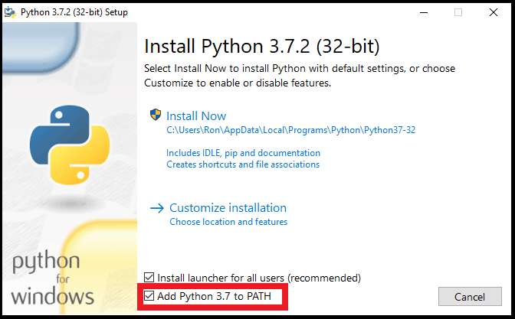

# Visual Studio Plugins

## Installationsanleitung

Installiere bitte die nachfolgenden Plugins. Dabei gehe wie folgt vor.

1. Öffne den Link in deinem Browser
2. Klicke auf installieren  
   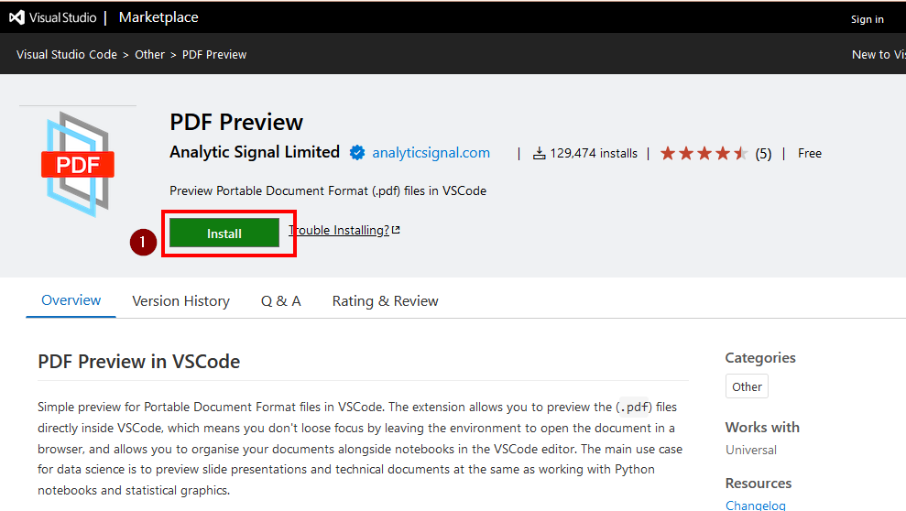
3. Bestätige in dem Popup das du es mit Visual Studio Code öffnen möchtest  
   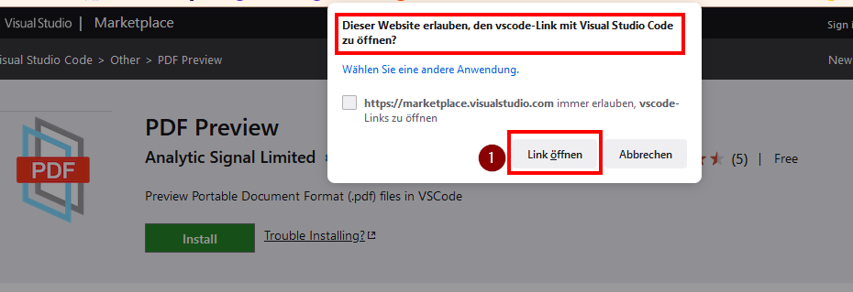
4. Visual Studio Code öffnet sich mit der korrekten Plugin- Seite. Keine Sorge solltest du das Plugin schon installiert haben ist an der Stelle des Install-Knopfs nur „Deaktivieren und Deinstallieren  
   Einfach auf installieren klicken und kurz warten  
     
   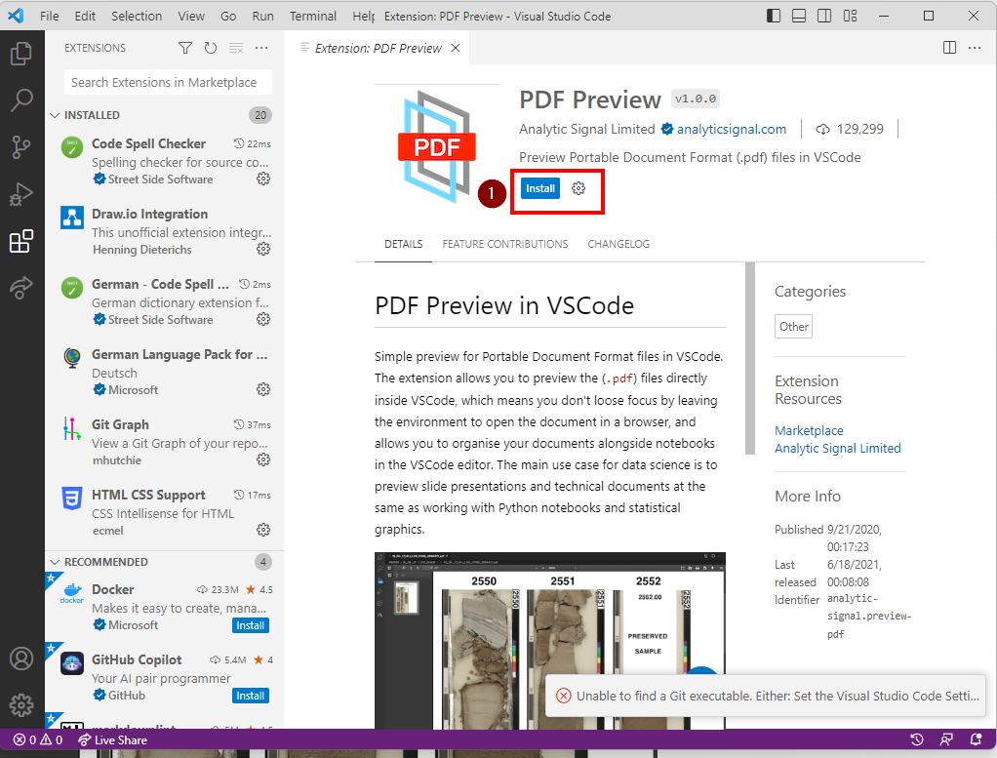
5. Für alle Plugins wiederholen

## Liste der benötigten Visual Studio Code Plugins

**Benötigt**

* Python
  + <https://marketplace.visualstudio.com/items?itemName=ms-python.python>
* Serial Monitor
  + <https://marketplace.visualstudio.com/items?itemName=ms-vscode.vscode-serial-monitor>
* IntelliCode
  + <https://marketplace.visualstudio.com/items?itemName=VisualStudioExptTeam.vscodeintellicode>
* micro:bit Python
  + <https://marketplace.visualstudio.com/items?itemName=MAKinteract.micro-bit-python>

**Optional**

* PDF Preview
  + <https://marketplace.visualstudio.com/items?itemName=analytic-signal.preview-pdf>
* Markdown All in One
  + <https://marketplace.visualstudio.com/items?itemName=yzhang.markdown-all-in-one>